Выпуск №3ноябрь 2015 г.

школьная переменка

“Человек, ненавидящий другой народ, не любит и свой собственный.” Н.А. Добролюбов

Нет на свете Родины дороже,
Надо все нам делать для нее,
Чтобы день, который нами прожит,
Каждым часом радовал ее!

4 ноября – день Казанской иконы Божьей Матери –
с 2005 года отмечается как «День народного единства».
Именно этот день в 1612 году стал решающим в освобождении Москвы от польско- литовских интервентов.
Россия – многонациональное государство. Оно включает в себя более 100 различных народов. Мы имеем разные национальности и исповедуем разную религию, но при всем этом живем в одном многонациональном государстве, и отношения между его жителями зависят от каждого из нас.

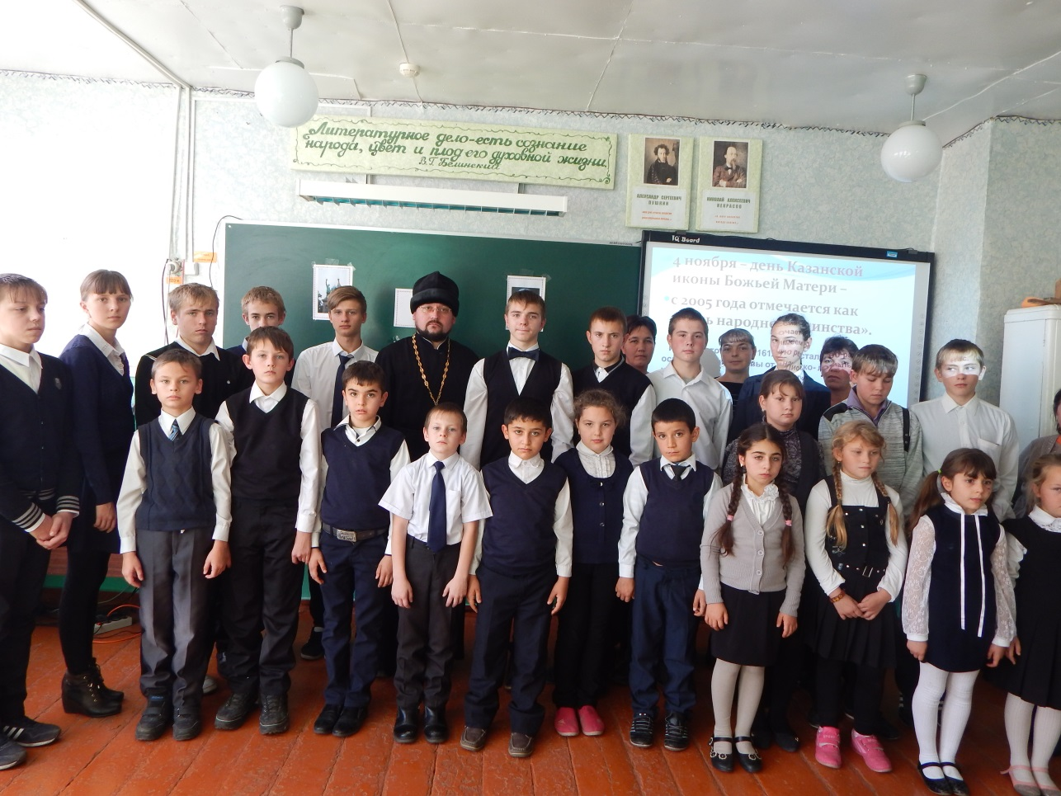
Все мы люди.
Живем на одной планете.
Живем в одном селе.
Учимся в одной школе, в одном классе.
Живем на одних улицах.
Носим одну одежду.
Занимаемся одним делом.
Мы очень разные, но мы вместе!!!

Наш призыв:
"Жить вместе, оставаясь разными!"
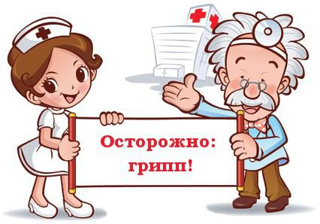
Памятка по профилактике гриппа

Грипп – острое вирусное инфекционное заболевание с воздушно-капельным механизмом передачи возбудителя, которое характеризуется острым началом, лихорадкой, общей интоксикацией и поражением дыхательных путей.
Как узнать о том, что я заболел гриппом?
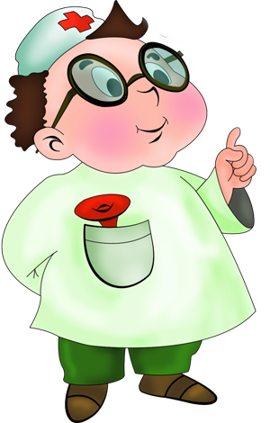
Вероятность гриппа и ОРВИ велика, если присутствуют некоторые
или все из этих симптомов:
- высокая температура*
- кашель
- боль в горле
- насморк или заложенный нос
- ломота в теле
- головная боль
- озноб
- чувство усталости
- иногда понос и рвота
Важно отметить то, что не у каждого заболевшего гриппом и ОРВИ будет высокая температура.
Что я должен делать, если я заболел?
Если вы заболели с проявлением гриппоподобных симптомов в эпидемический по гриппу сезон, вы должны оставаться дома и избегать контактов с другими людьми, ожидая оказания медицинской помощи.
Какие существуют тревожные симптомы?
У детей
- Учащенное или затрудненное дыхание
- Возбужденное состояние, при котором ребенок сопротивляется, когда его берут на руки
- Отказ от достаточного количества питья
- Нежелание просыпаться или отсутствие активности
- Некоторое облегчение симптомов гриппа и ОРВИ, которые позже возобновляются, сопровождаясь жаром и усилившимся кашлем
У взрослых
- Затрудненное дыхание или одышка
- Боль или сдавливание в груди или брюшном отделе
- Внезапное головокружение
- Спутанность сознания

Что я должен делать во время болезни?
Держитесь подальше от окружающих насколько это возможно, чтобы не заразить их. Если вам надо выйти из дома, например, чтобы получить медицинскую помощь, надевайте маску для лица, если она у вас есть, или прикрывайте рот при кашле или чихании платком. Также чаще мойте руки во избежание распространения гриппа среди окружающих.


Что следует предпринять родителям,
чтобы уберечь своих детей
и других членов семьи
от гриппа и ОРВИ.

- Соблюдайте гигиену рук. Мойте руки водой с мылом как можно чаще, особенно после кашля или чихания. Также эффективными являются средства для обработки рук на основе спирта.

- Прикрывайте рот и нос бумажной салфеткой во время кашля или чихания. Если у вас нет салфетки, при кашле или чихании прикрывайтесь локтем или плечом, а не руками.

- Оставайтесь дома, если вы или ваш ребенок переболели, в течение по крайней мере 24 часов после того, как температура спала или исчезли ее симптомы (и больной при этом не принимал жаропонижающих средств). Для предотвращения распространения вируса заболевший школьник должен оставаться дома

- Все члены семьи должны сделать прививку от гриппа.
- Продлите время пребывания заболевших детей дома на 7 дней - даже в том случае, если состояние больного улучшится раньше. Тем, кто болеет дольше 7 дней, следует оставаться дома в течение 24 часов после полного исчезновения симптомов.

- В случае заболевания одного из членов семьи все дети школьного возраста должны оставаться дома в течение 5 дней с момента заболевания родственника.

- Родители должны следить за состоянием своего здоровья и здоровья детей школьного возраста, регулярно измеряя температуру и обращая внимание на другие симптомы гриппа.

- Чтобы подготовиться к сезонному гриппу 2010-2011 учебного года, следует принять следующие меры.

- Подумайте, как обеспечить уход за ребенком дома, в случае если он заболеет или если отменят занятия в школе.

- Будьте готовы следить за состоянием здоровья больного ребенка и других членов семьи: проверять температуру и наличие других симптомов гриппа.

- Определите, имеются ли в вашем доме дети, которые подвержены повышенному риску осложнений гриппа и обсудите со своим врачом, как вы можете уберечь своих детей от гриппа в предстоящем сезоне.

- В число детей, подверженных повышенному риску осложнений гриппа, входят дети в возрасте до 5 лет и дети, страдающие хроническими заболеваниями, такими как астма и диабет.

- На время лечения выделите отдельную комнату для заболевших членов семьи.

- Подготовьте новый список контактных лиц для связи в экстренных ситуациях.
Подберите игры, книги, видеодиски и другие вещи, необходимые для развлечения в кругу семьи на случай, если отменят занятия в школе или если ваш ребенок заболеет и будет вынужден оставаться дома.

